**14. Matúš Čák Trenčiansky, Anjouovci, Matej Korvín**

**Uhorskí magnáti**

* vplyvní šľachtici v Uhorsku si vytvárali __________, kde nerozhodoval kráľ, ale **oligarchovia** (= neobmedzení ______________)
* zaberali kráľovské aj ______________ majetky; drobní šľachtici → vrstva verných

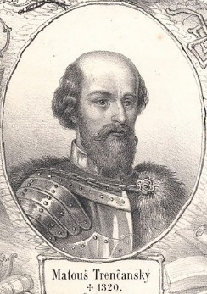**Matúš Čák Trenčiansky**

* *„Pán ________ a Tatier“* (jeho zem – „terra Mathei“ = ______________________)
* sídlo: **Trenčiansky hrad**; vlastný dvor; 14 stolíc a 60 kamenných hradov
* ovládol aj **Prievidzské** a **_____________ hradné panstvo**
* bojoval proti Karolovi ______________ z Anjou
* zomrel _________

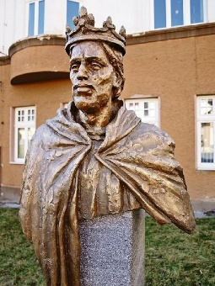**Karol Róbert z Anjou** (1301-1342)

* 1308 – zvolený za uhorského __________
* bojoval s ________________, po smrti M.Č.T. v r. 1321 sa zmocnil aj jeho majetkov
* zaviedol novú menu – zlatý florén = ___________
* zriadil mincovňu v _____________ (1328)

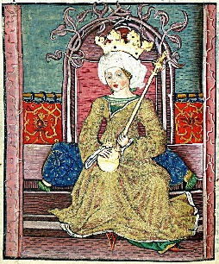

**Mária z Anjou** (1382-1385)

* __________ Karola Róberta
* **1383** – povýšila **Prievidzu na _______________ mesto** a darovala mu _____________
* manžel: Žigmund Luxemburský

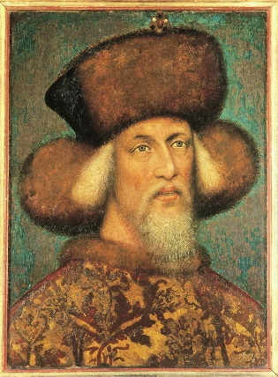**Žigmund Luxemburský** (1387-1437)

* **1414-1418** – **koncil v Kostnici** → odstránená pápežská ________________ + upálenie _______ ________ (1415)
* 1412 – **____________ záloh** – 13 spišských miest a 1 panstvo (do r. 1772), lebo vojny vyčerpali financie krajiny
* bojoval proti: Turkom (O______________ ríša)

husitom → spanilé jazdy

**Husiti:**

* 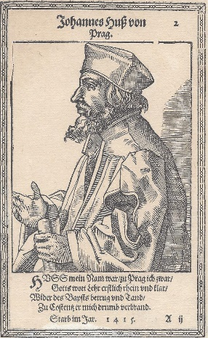nasledovníci ______________________ kazateľa **Jána Husa**
* predchodca **Martina L_____________**
* prijímanie pod oboma spôsobmi
* Žigmund Luxem. podnikol proti nim __ križ. výprav
* husitské vojská viedol **Ján Žižka**
* založili mesto **_____________**
* na SR podnikali **____________ jazdy** (lúpežné výpravy)
* **_______________** – vojenské oddiely bývalých husitov na SR

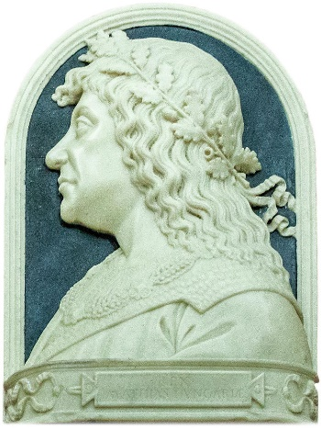**Matej Korvín** (1458-1490)

* porazil posledných ________________ na SR
* založil „**___________ pluk“ –** 1. stála uhor. armáda → medzi _______________ eur. armády
* manželka: **Beatrix Aragónska** → vzdelaná (_________________ a _________________)
* 1465 – založil **Academiu ______________________** v BA
* **Lipa kráľa Mateja** v ________________ (700r.)
* traduje sa, že zastrelil posledného _____________ žijúceho vo voľnej prírode na SR
* veľa povestí → ____________ panovník

**Uhorsko za Jagelovcov**

**Vladislav II. Jagelovský (1490-1516)**

* prezývka: „kráľ ______________“
* slabý panovník

**Ľudovít II. Jagelovský (1516-1526)**

* **29. august 1526** – **bitka pri _______________** – uhorské vojsko porazené Turkami (Sűlejman); kráľ sa utopil

**→ končí uhorský stredovek!!!**

* nástup **Habsburgovcov** na uhorský trón
* Turci sa na ______ rokov usadili v Podunajskej nížine

Uhorsko rozdelené na 3 časti:

* **1. Budínsky ____________** – centrum v Budíne, turecká provincia
* 2. **Sedmohradské kniežatstvo** – centrum v Albe Júlii, Ján ________________
* 3. **Kráľovské Uhorsko** – dn. Slovensko a záp. pohraničie Uhorska, hl. mesto: Bratislava
* 1563-1830 – Bratislava bola **________________________ mestom**
* 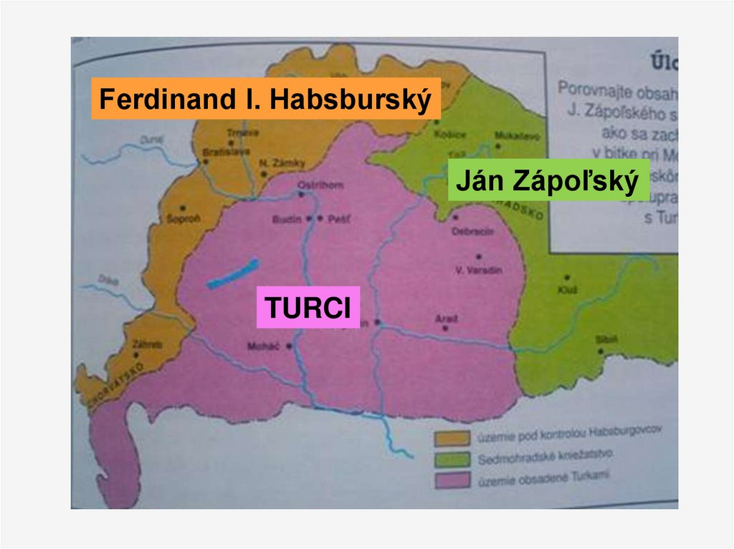po dobytí Ostrihomu Turkami sa **Ostrihomské arcibiskupstvo** presunulo do _____________ (1593)